Leçon 33
Symétrie Axiale (Réflexions)
FE5 : Démontrer sa compréhension de la symétrie axiale et rotationnelle.
Hier, on a étudié la symétrie axiale ou la symétrie dans une ligne. C’est-à-dire une réflexion. Ensemble, on a pratiqué comment faire les réflexions des triangles autour de l’axe des x ou l’axe des y sur papier quadrillé. Aujourd’hui, vous allez compléter les mêmes sortes de questions, individuellement, dans vos cahiers à la page 74. (Si vous oubliez quoi faire, regardez dans vos notes à la page 73 où on a fait les exemples hier. Si c’est encore difficile, regardez les vidéos de leçon 32 de nouveau).

#1. Vous aurez besoin du papier quadrillé. Si vous n’en avez pas, faites votre mieux en traçant les lignes verticales sur vos feuilles mobiles.

#2. Complétez les questions suivantes dans vos cahiers à la page 74.
- Triangle ABC est reflété dans l’axe des x. A (1,6) B (4,1) C (7,8)
Surlignez l’axe de symétrie (l’axe des x). Dessinez la figure originale et l’image reflétée. (En haut 5, en bas 5; à la gauche 2, à la droite 2 etc.) ***Soyez certaines d’étiqueter (label) vos points A, B, C and A’, B’ et C’.
Écrivez les paires ordonnées pour A’, B’ et C’

APRES, que vous avez fini, corrigez question A avec ma solution pour vous assurer que vous êtes sur la bonne piste. :)
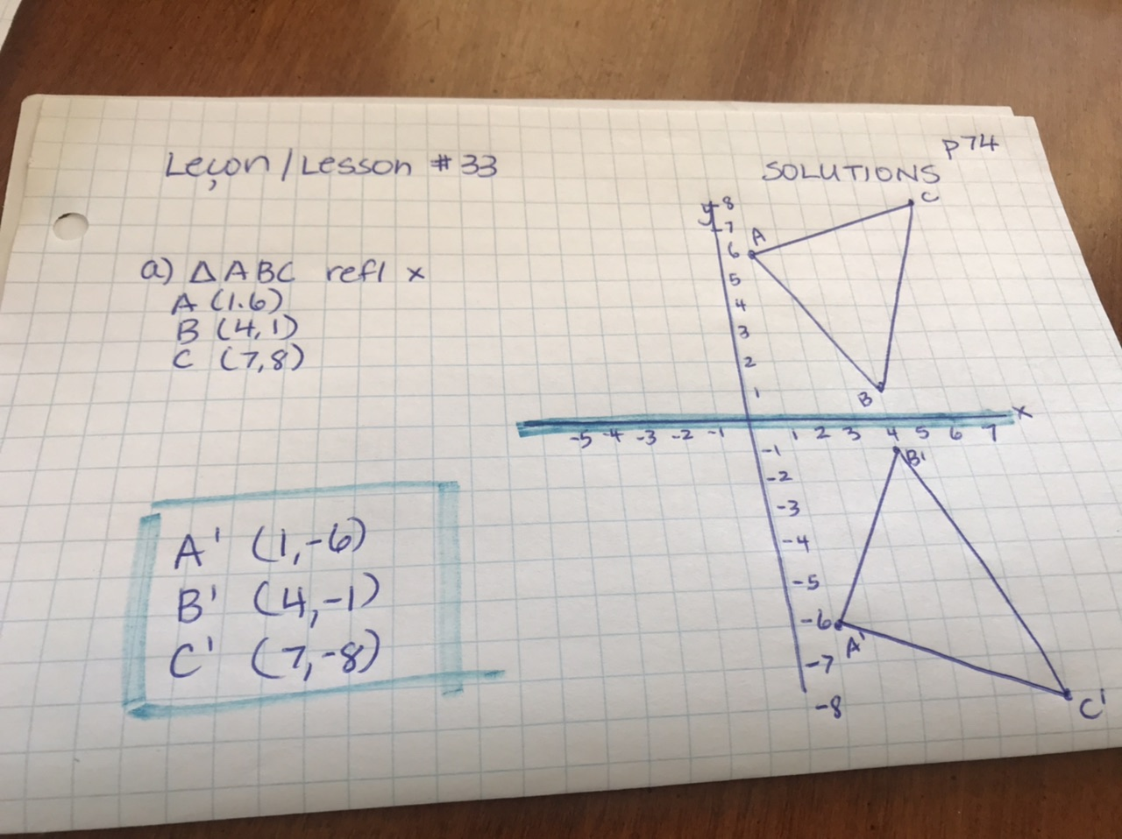

- Triangle ABC est reflété dans l’axe des y. A (1,6) B (4,1) C (7,8)
Surlignez l’axe de symétrie (l’axe des y). Dessinez la figure originale et l’image reflétée. (En haut 5, en bas 5; à la gauche 2, à la droite 2 etc.) ***Soyez certaines d’étiqueter (label) vos points A, B, C and A’, B’ et C’.
Écrivez les paires ordonnées pour A’, B’ et C’.

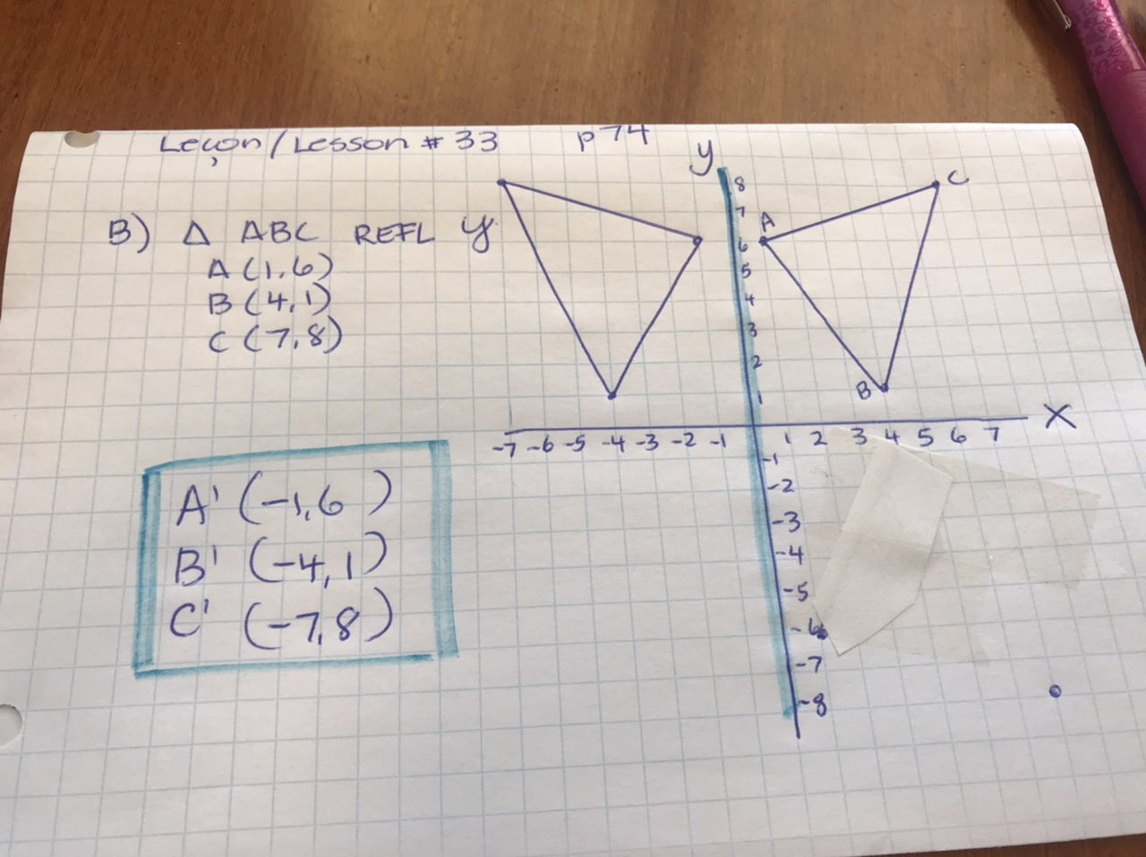
- Quadrilatère ABC est reflété dans l’axe des x. A (-1,6) B (-4,6) C (-4,2) D (-1,2)
Surlignez l’axe de symétrie (l’axe des x). Dessinez la figure originale et l’image reflétée. (En haut 5, en bas 5; à la gauche 2, à la droite 2 etc.) ***Soyez certaines d’étiqueter (label) vos points A, B, C, D and A’, B’, C’ et D’.
Écrivez les paires ordonnées pour A’, B’, C’ et D’.

- Quadrilatère ABC est reflété dans l’axe des y. A (-1,6) B (-4,6) C (-4,2) D (-1,2)
Surlignez l’axe de symétrie (l’axe des y). Dessinez la figure originale et l’image reflétée. (En haut 5, en bas 5; à la gauche 2, à la droite 2 etc.) ***Soyez certaines d’étiqueter (label) vos points A, B, C, D and A’, B’, C’ et D’.
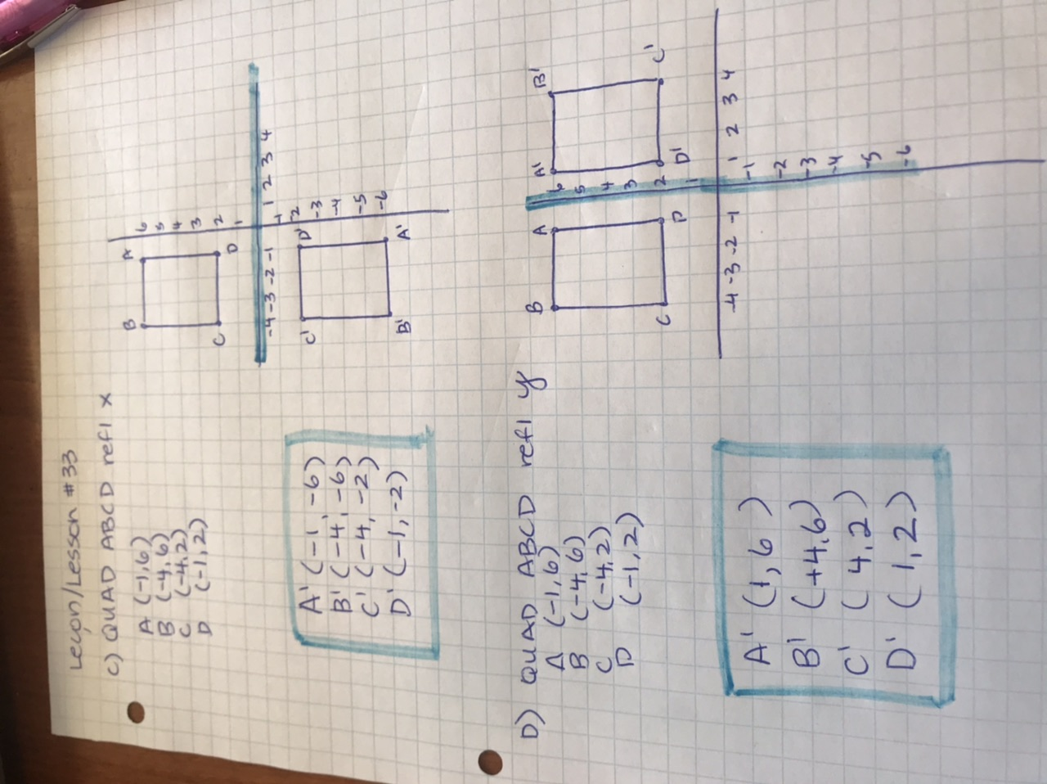
Si vous avez les questions ou commentaires, envoyez-moi un courriel. On a seulement cet objectif à finir et un autre !!! Et on aura fini chaque objectif dans le curriculum.
Stacey.hayes@nbed.nb.ca

